Приглашаем к сотрудничеству!
Наш адрес:
630090 г. Новосибирск
ул. Ученых, д.10
330-15-83
http://www.sch130.ru

МБОУ Лицей №130 имени академика М.А.Лаврентьева
Советского района

Региональный семинар для учителей начальных классов

П Р О Г Р А М М А

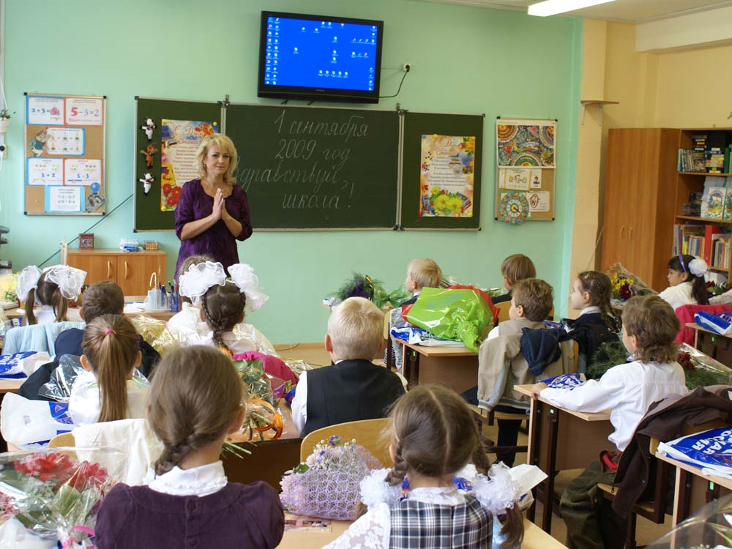

«ФГОС: система оценки достижения планируемых результатов начального образования»

1 марта 2011 г.
г. Новосибирск

Главные цели оценивания :

    - Развитие адекватной самооценки учащихся
    - Корректировка учебного процеса

Программа
10:00 - 10:10 | Встреча гостей
10:10 - 10:15 | Вступительное слово.С.В. Сопочкин, директор лицея.  А.Н. Маслова, заведующая кафедрой начального образования лицея №130, учитель начальных классов .
10:15 - 10:45 | «ФГОС: система оценки достижения планируемых результатов начального образования». Т.В Смолеусова, профессор НИПКиПРО, к.п.н., независимый эксперт ЮНЕСКО, Почетный работник общего образования РФ, Декан факультета педагогики и психологии
10:45-12:00 | Выступление учителей кафедры начального образования лицея №130  - Портфолио как форма накопленной оценки. Н.В. Суворова, учитель высшей категории.  - Освоение начальных форм личностной рефлексии как средства развития самооценки А.Э.Мезенцева , учитель первой категории.  - Личностные результаты и пути их оценивания. А.Н. Маслова, Е.В. Демина. педагог-психолог.  - Особенности оценивания метапредметных результатов. Е.А. Назаренко, учитель первой категории.  - Возможности оценивания достижения результатов духовно-нравственного развития и воспитания .Е.В.Ходакова, учитель первой категории
- Планируемые результаты по предметам — критерии оценивания. С.В. Шихалева, учитель вышей категории.
- Пути формирования объективной самооценки учащихся на уроках русского языка (Анализ видеофрагмента). Т.Б. Ашихмина, учитель первой категории.
12:00 — 12:40 | Деловая игра «Система оценки»
12:40 — 13.00 | Подведение итогов
.

